Judas wird ein Verräter
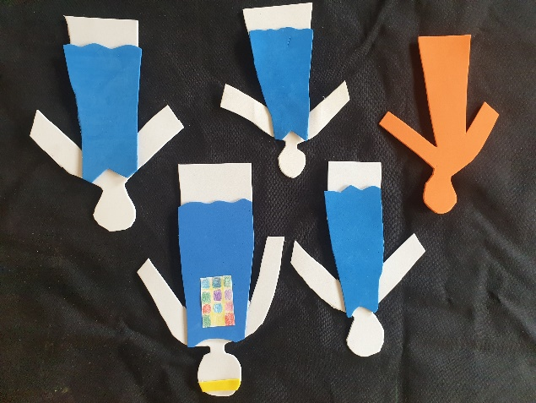 |  | Nach dem Abendmahl  geht Judas zu den Priestern.
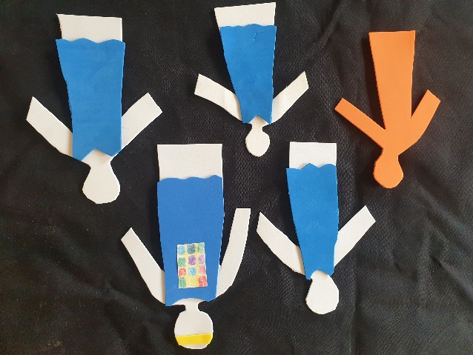 |  | So viele Menschen  verehren Jesus und  wollen ihn zum König machen.  Das gefällt den Priestern nicht.
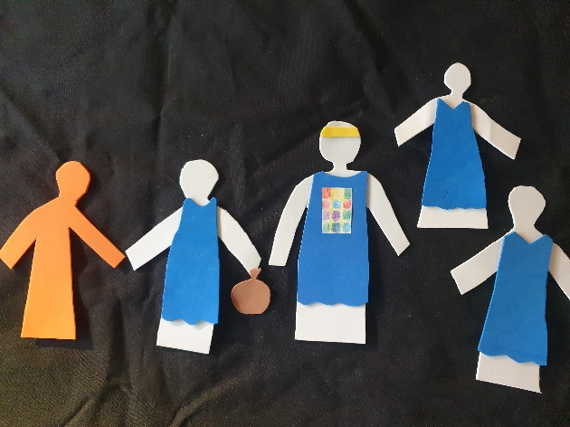 |  | Keiner hört mehr auf die Priester,  fast alle hören nur auf das, was Jesus über Gott sagt.  Die Priester wollen daher Jesus heimlich gefangen nehmen. Judas verrät, wo Jesus ist.
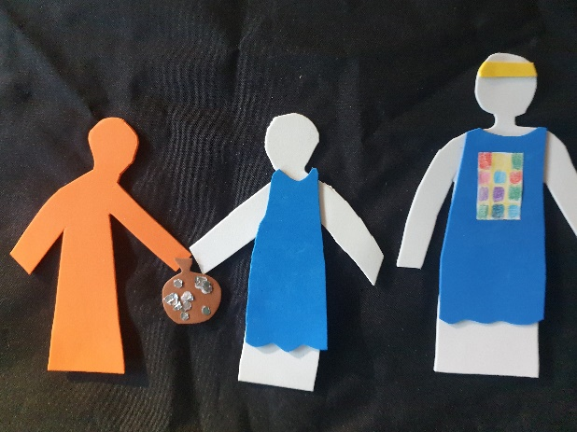 |  | Judas will die Priester und die Tempelsoldaten zu Jesus bringen.  Die Priester geben Judas dafür 30 Silbertaler.
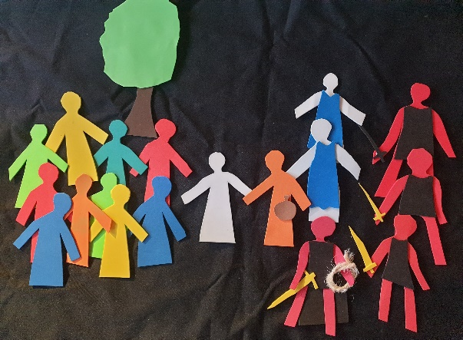 | Im Garten ist es sehr dunkel.  Judas begrüßt Jesus mit einem Kuss.  Nun wissen die Soldaten, wer Jesus ist.
Jesus fragt: „Wen sucht ihr?“
Sie sagen: „Jesus.“

Jesus sagt: „Bin ich ein Verbrecher, weil ihr mit Schwertern kommt?
So oft habe ich im Tempel bei euch gesessen. Nehmt mich gefangen, aber die anderen lasst gehen.“

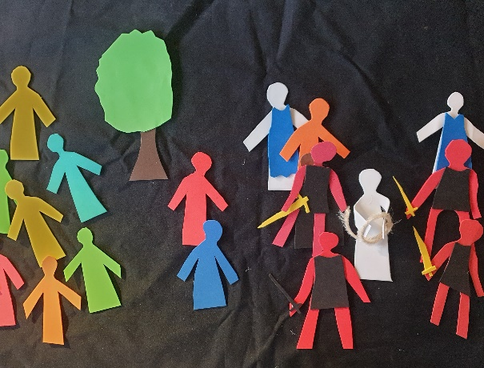 | Da nehmen sie Jesus gefangen.  Die anderen Jünger laufen weg.  Nur Petrus und Johannes folgen den Soldaten mit großem Abstand.

